Desafío 2: Sistema de Alertas de Capacidad de Inventario
Issue: CAT-002
Title: Validación lógica de umbrales de stock
Description: Para mantener la consistencia de los datos en la base de datos, el
sistema debe alertar si el registro de existencias físicas de un producto presenta
anomalías o riesgos de desabastecimiento.
El algoritmo debe solicitar: el stock actual físico en bodega, el stock mínimo de
seguridad permitido, y la capacidad máxima de almacenamiento del estante. Sin
utilizar estructuras condicionales, el sistema debe evaluar una regla de negocio
matemática y arrojar un estado lógico (Verdadero o Falso) almacenado en una
variable llamada requiereAuditoria. La regla de negocio dicta que un producto
requiere auditoría si: El stock actual es menor o igual al mínimo de seguridad, O si el
stock actual supera la capacidad máxima del estante.
Criterios de Aceptación:
• Debe implementarse utilizando el operador relacional adecuado y el conector
lógico O.
• El resultado de salida debe ser únicamente la impresión en pantalla del estado
booleano de la variable requiereAuditoria.
Datos para Prueba de Escritorio (Escenario A):
Stock Actual = 15, Mínimo = 20, Máximo = 100. (Salida esperada: Verdadero).
Datos para Prueba de Escritorio (Escenario B):
Stock Actual = 50, Mínimo = 20, Máximo = 100. (Salida esperada: Falso).

Algoritmo SistemaAlertaInventario
// Variables to set the value of the stock
Definir currentStock, minimumStock, maximumStock Como Real
// Variable to store the name of the product
Definir nameProduct Como Cadena
// Variable to verify if the product requires an audit
Definir requiresAudit Como Lógico
// Ask for the product name and store it
Escribir 'What is the name of the product'
Leer nameProduct
// Ask for the minimumStock
Escribir 'What is the minimun stock for the '+nameProduct+'?'
Leer minimumStock
// Ask for the maximumStock
Escribir 'What is the maximun stock for the '+nameProduct+'?'
Leer maximumStock
// Ask for the current stock
Escribir 'What is the current stock available of the '+nameProduct+'?'
Leer currentStock
// Compares if the currentStock is less than or equal to the minimum stock
// if not, returns false
requiresAudit <- (currentStock<=minimumStock) O (currentStock>maximumStock)
Escribir requiresAudit
FinAlgoritmo

Diagrama de flujo

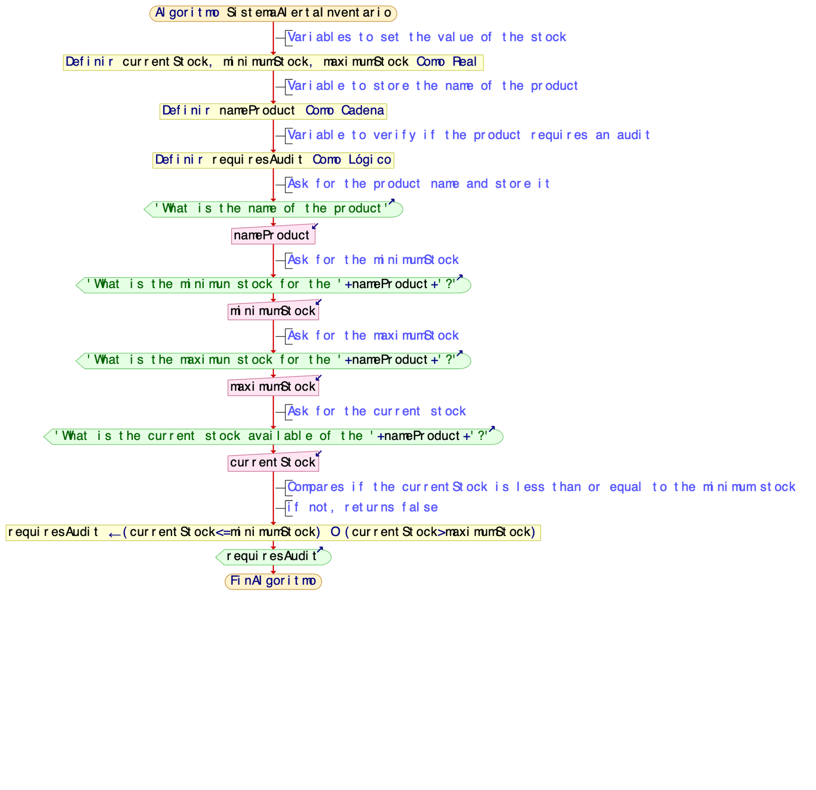

Prueba de escritorio
Algoritmo valor de prueba Minimo = 20, Maximo = 100, Actual = 15 | currentStock | minimunStock | maximunStock | nameProduct | requiresAudit
Algoritmo SistemaAlertaInventario | indefinida | indefinida | indefinida | indefinida | indefinida
// Variables to set the value of the stock | indefinida | indefinida | indefinida | indefinida | indefinida
Definir currentStock, minimumStock, maximumStock Como Real | sin declarar | sin declarar | sin declarar | indefinida | indefinida
// Variable to store the name of the product | sin declarar | sin declarar | sin declarar | indefinida | indefinida
Definir nameProduct Como Cadena | sin declarar | sin declarar | sin declarar | sin declarar | indefinida
// Variable to verify if the product requires an audit | sin declarar | sin declarar | sin declarar | sin declarar | indefinida
Definir requiresAudit Como Lógico | sin declarar | sin declarar | sin declarar | sin declarar | sin declarar
// Ask for the product name and store it | sin declarar | sin declarar | sin declarar | sin declarar | sin declarar
Escribir 'What is the name of the product' | sin declarar | sin declarar | sin declarar | sin declarar | sin declarar
Leer nameProduct | sin declarar | sin declarar | sin declarar | Suggar | sin declarar
// Ask for the minimumStock | sin declarar | sin declarar | sin declarar | Suggar | sin declarar
Escribir 'What is the minimun stock for the '+nameProduct+'?' | sin declarar | sin declarar | sin declarar | Suggar | sin declarar
Leer minimumStock | sin declarar | 20 | sin declarar | Suggar | sin declarar
// Ask for the maximumStock | sin declarar | 20 | sin declarar | Suggar | sin declarar
Escribir 'What is the maximun stock for the '+nameProduct+'?' | sin declarar | 20 | sin declarar | Suggar | sin declarar
Leer maximumStock | sin declarar | 20 | 100 | Suggar | sin declarar
// Ask for the current stock | sin declarar | 20 | 100 | Suggar | sin declarar
Escribir 'What is the current stock available of the '+nameProduct+'?' | sin declarar | 20 | 100 | Suggar | sin declarar
Leer currentStock | 15 | 20 | 100 | Suggar | sin declarar
// Compares if the currentStock is less than or equal to the minimum stock | 15 | 20 | 100 | Suggar | sin declarar
// if not, returns false | 15 | 20 | 100 | Suggar | sin declarar
requiresAudit <- (currentStock<=minimumStock) O (currentStock>maximumStock) | 15 | 20 | 100 | Suggar | VERDADERO
Escribir requiresAudit | 15 | 20 | 100 | Suggar | VERDADERO
FinAlgoritmo

